**跳表（SkipList）及ConcurrentSkipListMap源码解析**

2016年08月21日 00:27:36 [nogos](https://me.csdn.net/sunxianghuang" \t "_blank) 阅读数 14499

**二分查找和AVL树查找**

二分查找要求元素可以随机访问，所以决定了需要把元素存储在连续内存。这样查找确实很快，但是插入和删除元素的时候，为了保证元素的有序性，就需要大量的移动元素了。  
如果需要的是一个**能够进行二分查找，**又能**快速添加和删除元素**的数据结构，首先就是二叉查找树，二叉查找树在最坏情况下可能变成一个链表。  
于是，就出现了平衡二叉树，根据平衡算法的不同有AVL树，B-Tree，B+Tree，红黑树等，但是AVL树实现起来比较复杂，平衡操作较难理解，这时候就可以用SkipList跳跃表结构。

**什么是跳表**

传统意义的单链表是一个线性结构，向有序的链表中插入一个节点需要O(n)的时间，查找操作需要O(n)的时间。

跳跃表的简单示例：



如果我们使用上图所示的跳跃表，就可以减少查找所需时间为O(n/2)，因为我们可以先通过每个节点的最上面的指针先进行查找，这样子就能跳过一半的节点。

比如我们想查找19，首先和6比较，大于6之后，在和9进行比较，然后在和12进行比较......最后比较到21的时候，发现21大于19，说明查找的点在17和21之间，从这个过程中，我们可以看出，查找的时候跳过了3、7、12等点，因此查找的复杂度为O(n/2)。

查找的过程如下图：



其实，上面基本上就是跳跃表的思想，每一个结点不单单只包含指向下一个结点的指针，可能包含很多个指向后续结点的指针，这样就可以**跳过**一些不必要的结点，从而加快查找、删除等操作。对于一个链表内每一个结点包含多少个指向后续元素的指针，后续节点个数是通过一个随机函数生成器得到，这样子就构成了一个跳跃表。

随机生成的跳跃表可能如下图所示：

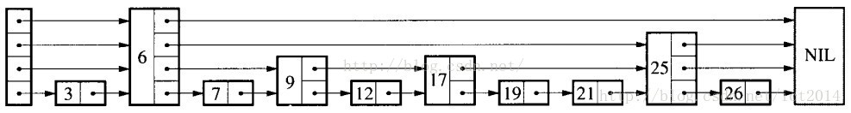

跳跃表其实也是一种通过“**空间来换取时间**”的一个算法，通过在每个节点中增加了向前的指针，从而提升查找的效率。

“Skip lists are data structures  that use probabilistic  balancing rather  than  strictly  enforced balancing. As a result, the algorithms  for insertion  and deletion in skip lists  are much simpler and significantly  faster  than  equivalent  algorithms  for balanced trees.  ”  
译文：跳跃表使用**概率均衡技术**而不是使用强制性均衡技术，***因此，对于插入和删除结点比传统上的平衡树算法更为简洁高效***。 

跳表是一种随机化的数据结构，目前开源软件 Redis 和 LevelDB 都有用到它。

**SkipList的操作**

**查找**

查找就是给定一个key，查找这个key是否出现在跳跃表中，如果出现，则返回其值，如果不存在，则返回不存在。我们结合一个图就是讲解查找操作，如下图所示：

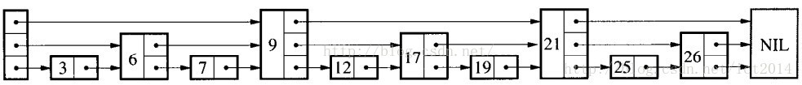

如果我们想查找19是否存在？如何查找呢？我们从头结点开始，首先和9进行判断，此时大于9，然后和21进行判断，小于21，此时这个值肯定在9结点和21结点之间，此时，我们和17进行判断，大于17，然后和21进行判断，小于21，此时肯定在17结点和21结点之间，此时和19进行判断，找到了。具体的示意图如图所示：

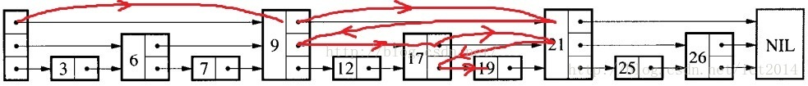

**插入**

插入包含如下几个操作：1、查找到需要插入的位置   2、申请新的结点    3、调整指针。

我们结合下图进行讲解，***查找路径***如下图的***灰色的线***所示  申请新的结点如17结点所示， 调整指向新结点17的指针以及17结点指向后续结点的指针。这里有一个小技巧，就是使用update数组保存大于17结点的位置，***update数组的内容如红线所示***，这些位置才是***有可能***更新指针的位置。

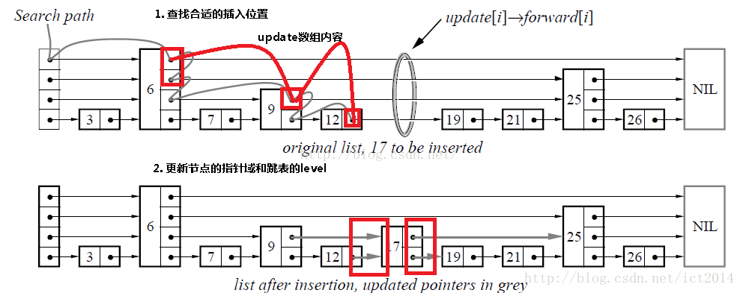

**删除**

删除操作类似于插入操作，包含如下3步：1、查找到需要删除的结点 2、删除结点  3、调整指针

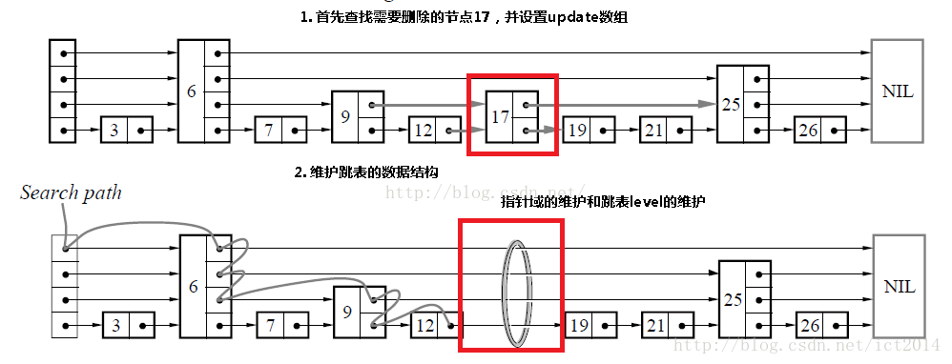

**Key-Value数据结构**

目前常用的key-value数据结构有三种：Hash表、红黑树、SkipList，它们各自有着不同的优缺点（不考虑删除操作）：  
***Hash表***：插入、查找最快，为O(1)；如使用链表实现则可实现无锁；数据有序化需要显式的排序操作。  
***红黑树***：插入、查找为O(logn)，但常数项较小；无锁实现的复杂性很高，一般需要加锁；数据天然有序。  
***SkipList***：插入、查找为O(logn)，但常数项比红黑树要大；底层结构为链表，可无锁实现；数据天然有序。  
  
如果要实现一个key-value结构，需求的功能有插入、查找、迭代、修改，那么首先Hash表就不是很适合了，因为迭代的时间复杂度比较高；而红黑树的插入很可能会涉及多个结点的旋转、变色操作，因此需要在外层加锁，这无形中降低了它可能的并发度。而SkipList底层是用链表实现的，可以实现为lock free，同时它还有着不错的性能（单线程下只比红黑树略慢），非常适合用来实现我们需求的那种key-value结构。  
LevelDB、Reddis的底层存储结构就是用的SkipList。

**基于锁的并发**

***优点：***  
1、编程模型简单，如果小心控制上锁顺序，一般来说不会有死锁的问题；  
2、可以通过调节锁的粒度来调节性能。  
***缺点：***  
1、所有基于锁的算法都有死锁的可能；  
2、上锁和解锁时进程要从用户态切换到内核态，并可能伴随有线程的调度、上下文切换等，开销比较重；  
3、对共享数据的读与写之间会有互斥。

**无锁编程（lock free）**

常见的lock free编程一般是基于CAS(Compare And Swap)操作：CAS(void \*ptr, Any oldValue, Any newValue);  
即查看内存地址ptr处的值，如果为oldValue则将其改为newValue，并返回true，否则返回false。X86平台上的CAS操作一般是通过CPU的CMPXCHG指令来完成的。CPU在执行此指令时会首先锁住CPU总线，禁止其它核心对内存的访问，然后再查看或修改\*ptr的值。简单的说CAS利用了CPU的硬件锁来实现对共享资源的串行使用。  
***优点：***  
1、开销较小：不需要进入内核，不需要切换线程；  
2、没有死锁：总线锁最长持续为一次read+write的时间；  
3、只有写操作需要使用CAS，读操作与串行代码完全相同，可实现读写不互斥。  
***缺点：***  
1、编程非常复杂，两行代码之间可能发生任何事，很多常识性的假设都不成立。  
2、CAS模型覆盖的情况非常少，无法用CAS实现原子的复数操作。  
  
  
而在性能层面上，CAS与mutex/readwrite lock各有千秋，简述如下：  
1、单线程下CAS的开销大约为10次加法操作，mutex的上锁+解锁大约为20次加法操作，而readwrite lock的开销则更大一些。  
2、CAS的性能为固定值，而mutex则可以通过改变临界区的大小来调节性能；  
3、如果临界区中真正的修改操作只占一小部分，那么用CAS可以获得更大的并发度。  
4、多核CPU中线程调度成本较高，此时更适合用CAS。  
跳表和红黑树的性能相当，最主要的优势就是当调整(插入或删除)时，红黑树需要使用旋转来维护平衡性，这个操作需要动多个节点，在并发时候很难控制。而跳表插入或删除时只需定位后插入，插入时只需添加插入的那个节点及其多个层的复制，以及定位和插入的原子性维护。所以它更加可以利用CAS操作来进行无锁编程。

**ConcurrentHashMap**

JDK为我们提供了很多Map接口的实现，使得我们可以方便地处理Key-Value的数据结构。

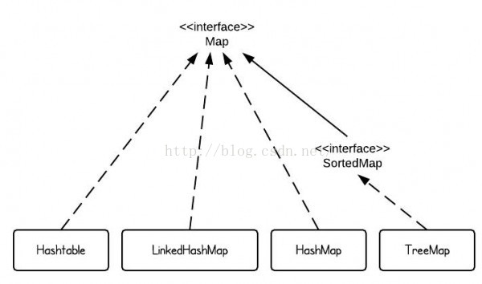  
当我们希望快速存取<Key, Value>键值对时我们可以使用HashMap。  
当我们希望在多线程并发存取<Key, Value>键值对时，我们会选择ConcurrentHashMap。  
TreeMap则会帮助我们保证数据是按照Key的自然顺序或者compareTo方法指定的排序规则进行排序。  
***OK，那么当我们需要多线程并发存取<Key, Value>数据并且希望保证数据有序时，我们需要怎么做呢？***  
也许，我们可以选择ConcurrentTreeMap。不好意思，JDK没有提供这么好的数据结构给我们。  
当然，我们可以自己添加lock来实现ConcurrentTreeMap，但是随着并发量的提升，lock带来的性能开销也随之增大。  
Don't cry......，JDK6里面引入的ConcurrentSkipListMap也许可以满足我们的需求。

**什么是ConcurrentSkipListMap**

ConcurrentSkipListMap提供了一种线程安全的并发访问的排序映射表。内部是SkipList（跳表）结构实现，在理论上能够O(log(n))时间内完成查找、插入、删除操作。

**存储结构**

ConcurrentSkipListMap存储结构跳跃表（SkipList）：

1、最底层的**数据节点**按照关键字升序排列。

2、包含多级索引，每个级别的**索引节点**按照其***关联数据节点***的关键字升序排列。

3、高级别索引是其低级别索引的子集。

4、如果关键字key在级别level=i的索引中出现，则级别level<=i的所有索引中都包含key。

***注：类比一下数据库的索引、B+树。***

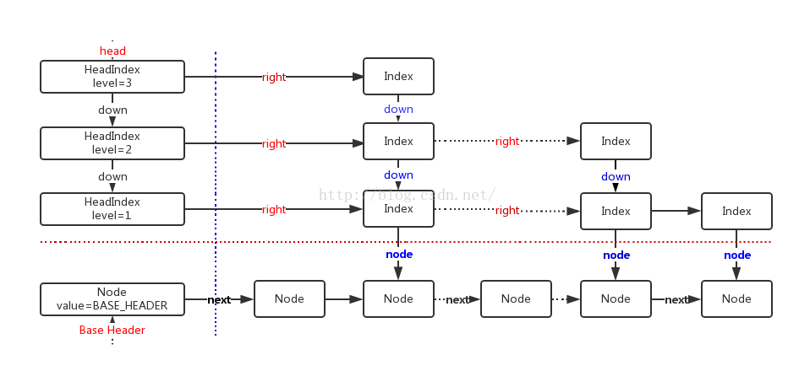

1. public class ConcurrentSkipListMap<K,V> extends AbstractMap<K,V> implements ConcurrentNavigableMap<K,V>,
2. Cloneable,java.io.Serializable {
3. */\*\* Special value used to identify base-level header\*/*
4. private static final Object BASE\_HEADER = new Object();*//该值用于标记数据节点的头结点*
6. */\*\* The topmost head index of the skiplist.\*/*
7. private transient volatile HeadIndex<K,V> head;*//最高级别索引的索引头*
8. ......
9. */\*\* Nodes hold keys and values, and are singly linked in sorted order, possibly with some intervening marker nodes.*
10. *The list is headed by a dummy node accessible as head.node. The value field is declared only as Object because it*
11. *takes special non-V values for marker and header nodes. \*/*
12. static final class Node<K,V> {*//保存键值对的数据节点，并且是有序的单链表。*
13. final K key;
14. volatile Object value;
15. volatile Node<K,V> next;*//后继数据节点*
16. ......
17. }
19. */\*\* Index nodes represent the levels of the skip list.*
20. *Note that even though both Nodes and Indexes have forward-pointing fields, they have different types and are handled*
21. *in different ways, that can't nicely be captured by placing field in a shared abstract class.*
22. *\*/*
23. static class Index<K,V> {*//索引节点*
24. final Node<K,V> node;*//索引节点关联的数据节点*
25. final Index<K,V> down;*//下一级别索引节点（关联的数据节点相同）*
26. volatile Index<K,V> right;*//当前索引级别中，后继索引节点*
27. ......
28. }
29. */\*\* Nodes heading each level keep track of their level.\*/*
30. static final class HeadIndex<K,V> extends Index<K,V> {*//索引头*
31. final int level;*//索引级别*
32. HeadIndex(Node<K,V> node, Index<K,V> down, Index<K,V> right, int level) {
33. super(node, down, right);
34. this.level = level;
35. }
36. }
37. ......
38. }

**查找**

1. *//Returns the value to which the specified key is mapped, or null if this map contains no mapping for the key.*
2. public V get(Object key) {
3. return doGet(key);
4. }
5. private V doGet(Object okey) {
6. Comparable<? super K> key = comparable(okey);
7. *// Loop needed here and elsewhere in case value field goes null just as it is about to be returned, in which case we*
8. *// lost a race with a deletion, so must retry.*
9. *// 这里采用循环的方式来查找数据节点，是为了防止返回刚好被删除的数据节点，一旦出现这样的情况，需要重试。*
10. for (;;) {
11. Node<K,V> n = findNode(key);*//根据key查找数据节点*
12. if (n == null)
13. return null;
14. Object v = n.value;
15. if (v != null)
16. return (V)v;
17. }
18. }
19. */\*\*Returns node holding key or null if no such, clearing out any deleted nodes seen along the way.*
20. *Repeatedly traverses at base-level looking for key starting at predecessor returned from findPredecessor,*
21. *processing base-level deletions as encountered. Some callers rely on this side-effect of clearing deleted nodes.*
23. *\* Restarts occur, at traversal step centered on node n, if:*
24. *\**
25. *\* (1) After reading n's next field, n is no longer assumed predecessor b's current successor, which means that*
26. *\* we don't have a consistent 3-node snapshot and so cannot unlink any subsequent deleted nodes encountered.*
27. *\**
28. *\* (2) n's value field is null, indicating n is deleted, in which case we help out an ongoing structural deletion*
29. *\* before retrying. Even though there are cases where such unlinking doesn't require restart, they aren't sorted out*
30. *\* here because doing so would not usually outweigh cost of restarting.*
31. *\**
32. *\* (3) n is a marker or n's predecessor's value field is null, indicating (among other possibilities) that*
33. *\* findPredecessor returned a deleted node. We can't unlink the node because we don't know its predecessor, so rely*
34. *\* on another call to findPredecessor to notice and return some earlier predecessor, which it will do. This check is*
35. *\* only strictly needed at beginning of loop, (and the b.value check isn't strictly needed at all) but is done*
36. *\* each iteration to help avoid contention with other threads by callers that will fail to be able to change*
37. *\* links, and so will retry anyway.*
38. *\**
39. *\* The traversal loops in doPut, doRemove, and findNear all include the same three kinds of checks. And specialized*
40. *\* versions appear in findFirst, and findLast and their variants. They can't easily share code because each uses the*
41. *\* reads of fields held in locals occurring in the orders they were performed.*
42. *\**
43. *\* @param key the key*
44. *\* @return node holding key, or null if no such*
45. *\*/*
46. private Node<K,V> findNode(Comparable<? super K> key) {
47. for (;;) {
48. Node<K,V> b = findPredecessor(key);*//根据key查找前驱数据节点*
49. Node<K,V> n = b.next;
50. for (;;) {
51. if (n == null)
52. return null;
53. Node<K,V> f = n.next;
54. *//1、b的后继节点两次读取不一致，重试*
55. if (n != b.next) *// inconsistent read*
56. break;
57. Object v = n.value;
58. *//2、数据节点的值为null，表示该数据节点标记为已删除，移除该数据节点并重试。*
59. if (v == null) { *// n is deleted*
60. n.helpDelete(b, f);
61. break;
62. }
63. *//3、b节点被标记为删除，重试*
64. if (v == n || b.value == null) *// b is deleted*
65. break;
66. int c = key.compareTo(n.key);
67. if (c == 0)*//找到返回*
68. return n;
69. if (c < 0)*//给定key小于当前可以，不存在*
70. return null;
71. b = n;*//否则继续查找*
72. n = f;
73. }
74. }
75. }
76. */\*\*Returns a base-level node with key strictly less than given key, or the base-level header if there is no such node.*
77. *Also unlinks indexes to deleted nodes found along the way. Callers rely on this side-effect of clearing indices to deleted nodes.*
78. *\* @param key the key*
79. *\* @return a predecessor of key \*/*
80. *//返回“小于且最接近给定key”的数据节点，如果不存在这样的数据节点就返回最低级别的索引头。*
81. private Node<K,V> findPredecessor(Comparable<? super K> key) {
82. if (key == null)
83. throw new NullPointerException(); *// don't postpone errors*
84. for (;;) {
85. Index<K,V> q = head;*//从顶层索引开始查找*
86. Index<K,V> r = q.right;
87. for (;;) {
88. if (r != null) {
89. Node<K,V> n = r.node;
90. K k = n.key;
91. if (n.value == null) {*//数据节点的值为null,表示该数据节点标记为已删除，断开连接并重试*
92. if (!q.unlink(r))
93. break; *// restart*
94. r = q.right; *// reread r*
95. continue;
96. }
97. if (key.compareTo(k) > 0) {*//给定key大于当前key，继续往右查找*
98. q = r;
99. r = r.right;
100. continue;
101. }
102. }
103. *//执行到这里有两种情况：*
104. *//1、当前级别的索引查找结束*
105. *//2、给定key小于等于当前key*
106. Index<K,V> d = q.down;*//在下一级别索引中查找*
107. if (d != null) {*//如果还存在更低级别的索引，在更低级别的索引中继续查找*
108. q = d;
109. r = d.right;
110. } else
111. return q.node;*//如果当前已经是最低级别的索引，当前索引节点关联的数据节点即为所求*
112. }
113. }
114. }

**插入**

1. */\*\**
2. *\* Associates the specified value with the specified key in this map.*
3. *\* If the map previously contained a mapping for the key, the old value is replaced.*
4. *\**
5. *\* @param key key with which the specified value is to be associated*
6. *\* @param value value to be associated with the specified key*
7. *\* @return the previous value associated with the specified key, or*
8. *\* <tt>null</tt> if there was no mapping for the key*
9. *\* @throws ClassCastException if the specified key cannot be compared*
10. *\* with the keys currently in the map*
11. *\* @throws NullPointerException if the specified key or value is null*
12. *\*/*
13. public V put(K key, V value) {
14. if (value == null)
15. throw new NullPointerException();
16. return doPut(key, value, false);
17. }
18. */\*\**
19. *\* Main insertion method. Adds element if not present, or replaces value if present and onlyIfAbsent is false.*
20. *\* @param kkey the key*
21. *\* @param value the value that must be associated with key*
22. *\* @param onlyIfAbsent if should not insert if already present*
23. *\* @return the old value, or null if newly inserted*
24. *\*/*
25. private V doPut(K kkey, V value, boolean onlyIfAbsent) {
26. Comparable<? super K> key = comparable(kkey);
27. for (;;) {
28. Node<K,V> b = findPredecessor(key);*//查找前驱数据节点*
29. Node<K,V> n = b.next;
30. for (;;) {
31. if (n != null) {
32. Node<K,V> f = n.next;
33. *//1、b的后继两次读取不一致，重试*
34. if (n != b.next) *// inconsistent read*
35. break;
36. Object v = n.value;
37. *//2、数据节点的值为null,表示该数据节点标记为已删除，移除该数据节点并重试。*
38. if (v == null) { *// n is deleted*
39. n.helpDelete(b, f);
40. break;
41. }
42. *//3、b节点被标记为已删除，重试*
43. if (v == n || b.value == null) *// b is deleted*
44. break;
45. int c = key.compareTo(n.key);
46. if (c > 0) {*//给定key大于当前可以，继续寻找合适的插入点*
47. b = n;
48. n = f;
49. continue;
50. }
51. if (c == 0) {*//找到*
52. if (onlyIfAbsent || n.casValue(v, value))
53. return (V)v;
54. else
55. break; *// restart if lost race to replace value*
56. }
57. *// else c < 0; fall through*
58. }
59. *//没有找到，新建数据节点*
60. Node<K,V> z = new Node<K,V>(kkey, value, n);
61. if (!b.casNext(n, z))
62. break; *// restart if lost race to append to b*
63. int level = randomLevel();*//随机的索引级别*
64. if (level > 0)
65. insertIndex(z, level);
66. return null;
67. }
68. }
69. }
70. */\*\**
71. *\* Creates and adds index nodes for the given node.*
72. *\* @param z the node*
73. *\* @param level the level of the index*
74. *\*/*
75. private void insertIndex(Node<K,V> z, int level) {
76. HeadIndex<K,V> h = head;
77. int max = h.level;
79. if (level <= max) {*//索引级别已经存在，在当前索引级别以及底层索引级别上都添加该节点的索引*
80. Index<K,V> idx = null;
81. for (int i = 1; i <= level; ++i)*//首先得到一个包含1~level个索引级别的down关系的链表，最后的inx为最高level索引*
82. idx = new Index<K,V>(z, idx, null);
83. addIndex(idx, h, level);*//Adds given index nodes from given level down to 1.新增索引*
84. } else { *// Add a new level 新增索引级别*
85. */\* To reduce interference by other threads checking for empty levels in tryReduceLevel, new levels are added*
86. *\* with initialized right pointers. Which in turn requires keeping levels in an array to access them while*
87. *\* creating new head index nodes from the opposite direction. \*/*
88. level = max + 1;
89. Index<K,V>[] idxs = (Index<K,V>[])new Index[level+1];
90. Index<K,V> idx = null;
91. for (int i = 1; i <= level; ++i)
92. idxs[i] = idx = new Index<K,V>(z, idx, null);
94. HeadIndex<K,V> oldh;
95. int k;
96. for (;;) {
97. oldh = head;
98. int oldLevel = oldh.level;*//更新head*
99. if (level <= oldLevel) { *// lost race to add level*
100. k = level;
101. break;
102. }
103. HeadIndex<K,V> newh = oldh;
104. Node<K,V> oldbase = oldh.node;
105. for (int j = oldLevel+1; j <= level; ++j)
106. newh = new HeadIndex<K,V>(oldbase, newh, idxs[j], j);
107. if (casHead(oldh, newh)) {
108. k = oldLevel;
109. break;
110. }
111. }
112. addIndex(idxs[k], oldh, k);
113. }
114. }

参考：

JDK 1.7源码

http://blog.csdn.net/ict2014/article/details/17394259

http://blog.sina.com.cn/s/blog\_72995dcc01017w1t.html

https://yq.aliyun.com/articles/38381

http://www.2cto.com/kf/201212/175026.html

http://ifeve.com/cas-skiplist/